КРАТКОЕ НЕТЕХНИЧЕСКОЕ РЕЗЮМЕ
Нормативная документация
ДЛЯ ТОО «CASPIAN OFFSHORE CONSTRUCTION REALTY» («КАСПИАН ОФФШОР КОНСТРАКШН РЕАЛТИ»)
на 2025-2029 годы.

1) Описание предполагаемого места осуществления намечаемой деятельности, план с изображением его границ;
Рассматриваемый объект, существующий и административно расположен в Жылыойском районе Атырауской области, в пределах западной части промышленной зоны месторождения Тенгиз.
Административный центр района- город Кульсары расположен в 110 км. Областной центр город Атырау расположен в 350 км, сообщение с ним по асфальтированной автодороге и по железной дороге.
Площадь земельного участка-110,0 га.
Объекты коммунального назначения, объекты социального назначения, бытового обслуживания и оказывающие услуги населению: гостиницы, общежития, бани, сауны, плавательные бассейны, прачечные, химические чистки, парикмахерские и салоны косметических, косметологических услуг, расположены в г.Кульсары, расположенном в 110 км от объекта.
Режим работы объекта– 365 рабочих дней, 2-х сменный режим работы, 12 часов в смену, круглосуточный график работы.
Вблизи производственных площадок особо охраняемые природные комплексы, заповедники и памятники архитектуры отсутствуют.
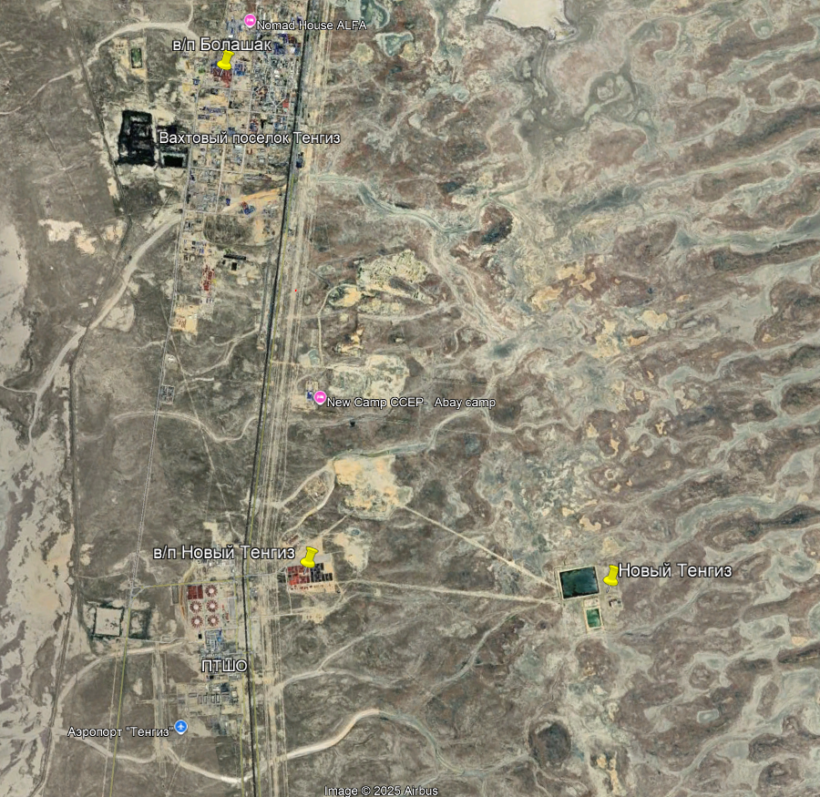
2) Описание затрагиваемой территории с указанием численности ее населения, участков, на которых могут быть обнаружены выбросы, сбросы и иные негативные воздействия намечаемой деятельности на окружающую среду, с учетом их характеристик и способности переноса в окружающую среду; участков извлечения природных ресурсов и захоронения отходов;
Ближайшая жилая зона- п.Косчагыл находится в 62 км к северо-востоку от объекта. Численность п.Косчагыл, в составе города Кульсары, на 2024 год составляет 2169 человек. Размер санитарно-защитной зоны составляет - 1000 м. В границах зоны воздействия жилая зона отсутствует.
Выбросы от стационарных источников на 2025-2029 годы составят:
Наименование | Выбросы, т/год
Итого по ТОО «Caspian Offshore Construction Realty» («Каспиан Оффшор Констракшн Реалти»):  в т.ч. | 229,238750862
Твердые | 9,23894546377
Газообразные | 219,999805398

Характеристика выбросов загрязняющих веществ, выбрасываемых в атмосферу
№ п/п | Класс опасности | Количество выбрасываемых веществ | Суммарный выброс, т/год | Доля выброса, %
1 | 1 | 5 | 0,002939 | 0,00128%
2 | 2 | 9 | 42,316743 | 18,45968%
3 | 3 | 10 | 45,09082 | 19,66981%
4 | 4 | 7 | 138,82759 | 60,56026%
5 | ОБУВ | 5 | 3,000658 | 1,30897%
 | Всего : | 36 | 229,238751 | 100 %
Анализ расчетов рассеивания показал, что по всем ингредиентам на границе санитарно-защитной зоны не превышают критериев качества атмосферного воздуха.
Принятые решения в рассматриваемых проектах, исключают сброс бытовых или производственных сточных вод на рельеф местности или в водные объекты. Бытовые сточные воды от душевых и умывальников будут отводиться в существующие системы канализации.
Водоснабжение объектов, осуществляется из водоводов «Кульсары-Прорва», принадлежащего Управлению магистрально трубопровода АО «Казтрансойл».
Соблюдение правил временного хранения отходов, переработки, захоронения и своевременный вывоз отходов с соблюдением правил транспортировки позволит исключить вторичное загрязнение компонентов окружающей среды.
Участков, на которых могут быть обнаружены выбросы, сбросы и иные негативные воздействия намечаемой деятельности на окружающую среду не предполагается.
Извлечение природных ресурсов и участки захоронения отходов не предусматривается.
3) Наименование инициатора намечаемой деятельности, его контактные данные;
Заказчик проекта ТОО «Caspian Offshore Construction Realty» («Каспиан Оффшор Констракшн Реалти»):
Юридический адрес: Алматинская область, г.Талгар, ул. Кунаева, д.61, каб.36
Почтовый адрес: г.Алматы, ул.Курмангалиева, 8а
Почтовый адрес в г.Атырау: г.Атырау, пр.Азаттык, 2
БИН 040540001250
ИИК KZ826010131000063460 (тенге)
в АО «Народный Банк Казахстана»
БИК HSBKKZKX
Заместитель Регионального директора
по Западному Казахстану- Адилова Г.Н.

4) Краткое описание намечаемой деятельности:
-Вид деятельности
ТОО «Caspian Offshore Construction Realty» («Каспиан Оффшор Констракшн Реалти») (COCR) образовалось в 2004 году, и является ведущим поставщиком услуг для нефтегазового сектора в Центральной Азии.
ТОО «Caspian Offshore Construction Realty» («Каспиан Оффшор Констракшн Реалти») предоставляет услуги проживания и полного обслуживания для нефтегазовых и других компаний, работающих в Западном регионе Казахстана.
Имея на своем балансе оборудование по очистке сточных вод, Компания принимает хозяйственно-бытовые сточные воды и близкие к ним по составу производственные сточные воды для дальнейшей очистки как от собственных объектов, так и от сторонних организаций.
Компания имеет соответствующее оборудование и мощности для переработки, обезвреживания, утилизация и (или) уничтожения опасных отходов. Данный вид деятельности осуществляется на основании лицензии №02792Р от 05.07.2024г.

-Объект, необходимый для ее осуществления, его мощность, габариты (площадь занимаемых земель, высота), производительность, физические и технические характеристики, влияющие на воздействия на окружающую среду;
Рассматриваемый объект существующий.
Назначение объекта:
- прием, накопление, сортировка, переработка, обезвреживание отходов производства и потребления;
- накопление и реализация вторсырья;
- прием и очистка сточных вод.
Номенклатура и годовая мощность объекта составляет:
- Очистка сточных вод на установках общим объемом 1496500 м3/год;
- Термическое уничтожение отходов: пиролизная установка – 12 000 т/год, инсинератор жировых отходов - 61,32т/год, инсинератор HURICAN2000R- 17 520т/год.
- Накопление отходов-138 541,2 т/год, в т.ч.: опасных-23 083,6169 т/год, неопасных- 76 721,7008 т/год, зеркальных – 38 735,8574 т/год.
- Захоронение отходов не осуществляется.
-Примерная площадь земельного участка, необходимого для осуществления намечаемой деятельности – рассматриваемые объекты расположены на территории действующего комплекса, на ранее отведенном участке, дополнительное изъятие земель не планируется. Площадь земельного участка, отведенного под объект, составляет-110,0 га
-краткое описание возможных рациональных вариантов осуществления намечаемой деятельности и обоснование выбранного варианта;
Использование новых установок в рассматриваемой документации не предусматриваются. На объекте функционируют установки для уничтожения отходов: пиролизная установка – 12 000 т/год, инсинератор жировых отходов - 61,32т/год, инсинератор HURICAN2000R- 17 520т/год.
Сравнение инсинератора и пиролизных печей: Устройство оборудования и его принцип работы
Пиролизная печь | Инсинераторы
Основной принцип работы пиролизной печи состоит в нагреве загруженных отходов до температуры 900 градусов Цельсия без доступа воздуха внутри термического конвертера. В результате непригодные материалы распадаются на пиролизное топливо (пиролизный газ), пиролизную воду и твердый углерод, который является материалом. Пиролизная вода и пиролизный газ используются повторно в установке, а технический углерод используется в качестве материала. | Устройство состоит из одной камеры, в которых протекают этапы утилизации – непосредственное сжигание отхода при температуре до 1400 градусов Цельсия в первой камере, и процесс дожигания продуктов горения при температуре до 1300 градусов Цельсия во второй камере, температура дожигания газов до 950 градусов Цельсия в зависимости от состава получаемого газа в процессе сжигания.  По завершению работы устройства образуется зола, которая передается сторонним компаниям.

Очистка сточных вод происходит механическим и биологическим методами на установках: БиоСОВ-800 - 800 м3/сут-1 ед., БиоСОВ-550 - 550 м3/сут-2 ед., БиоСОВ-1200 - 1200 м3/сут-1 ед., БиоСОВ-1000 - 1000 м3/сут-1 ед. Производится очистка сточной воды до норм воды технического качества. Очищенная до норм технического качества вода используется повторно. Концентрат сточной воды с солями, полученный процессе очистки, сбрасывается в пруд-испаритель в/п «Болашак». Сточная вода, не прошедшая доочистку на установках обратного осмоса, отводится в пруд-испаритель и емкость сезонного регулирования .
№ п/п | Наименование выпуска | Наличие и метод очистки перед сбросом | Объем отводимых сточных вод, тыс.м³/год | ДС загрязняющих веществ, отводимых со сточными водами т/год
1 | 2 | 3 | 4 | 5
1 | Выпуск 1 – Пруд- испаритель (накопитель) в/п «Болашак» | Механическая и биологическая очистка | 155,0 | 693,13227
2 | Выпуск 2 –Поля испарения «Новый Тенгиз» | Механическая и биологическая очистка | 350,0 | 388,9676
3 | Выпуск 3 – Ёмкость сезонного регулирования  «Новый Тенгиз» | Механическая и биологическая очистка | 150,0 | 161,4135
5) Краткое описание существенных воздействий намечаемой деятельности на окружающую среду, включая воздействия на следующие природные компоненты и иные объекты:
- Жизнь и (или) здоровье людей, условия их проживания и деятельности;
Существенное воздействие намечаемой деятельности на жизнь и здоровье людей - положительное. Производство работ, связано с привлечением большого количество рабочего персонала.
Реализация деятельности является необходимым, обоснованным, своевременным и перспективным решением, поскольку позволит создать новые рабочие места, снять социальную напряженность в обществе, пополнить бюджет государства, что будет способствовать укреплению национальной безопасности и ускорению социально-экономического развития.

- Биоразнообразие (в том числе растительный и животный мир, генетические ресурсы, природные ареалы растений и диких животных, пути миграции диких животных, экосистемы);
При проведении работ изъятие дополнительных земель не планируется, в связи с чем ареалы обитания животного и растительного мира остаются на прежнем уровне. Движение транспорта по нерегламентированным дорогам не предусматривается.
Площадка имеет освещение и ограждение по периметру, в связи с чем проникновение животных на объект исключается.
-Земли (в том числе изъятие земель), почвы (в том числе включая органический состав, эрозию, уплотнение, иные формы деградации);
Объект находится на ранее отведенном участке, дополнительное изъятие земель не планируется.

